## Exemples industriels

**Nota :** les pourcentages sont, sauf indication contraire, des pourcentages massiques.

Les quelques exemples donnés ci-après sont choisis parmi les innombrables monographies minières. On s’intéressera aux minerais sulfurés non ferreux, aux minerais de fer, aux minerais de phosphate et à la flottation ionique.

### Flottation de minerais sulfurés non ferreux

Les minerais de cuivre typiques de l’industrie minière titrent de l’ordre de 1,5 à 2 % de Cu, généralement sous forme de Chalcopyrite, de Chalcocite et de Covellite, associées à de la pyrite (4 à 5 %) dans une gangue siliceuse (granitoïde). Pour flotter sélectivement les espèces cuprifères, la pyrite est déprimée à la chaux, car à pH > 10,5 l’adsorption d’un collecteur de type thiol sur la surface de ce minéral est inhibée. Le conditionnement est réalisé sur des pulpes contenant 35 à 40 % de solides. Les consommations moyennes de réactifs sont de l’ordre de 1 500 à 1 800 g/t pour la chaux, 10 à 25 g/t pour l’Amylxanthate de potassium et 10 g/t pour le MIBC (méthyl Isobutyl Carbinol).

Dans le cas des minerais de plomb-zinc-pyrite, le problème est différent. Un minerai classique peut contenir 6 à 7 % de galène (PbS), 6 à 7 % de blende (ZnS) et 5 % de pyrite (FeS2). On ne peut comme précédemment déprimer la pyrite à un pH de 10,5 car le recouvrement de type PbX2 (X = xanthate) à la surface de la galène serait détruit. Mais, en présence d’ions cyanures nécessaires pour déprimer la blende, il est possible de déprimer la pyrite à un pH de 9 à 10 par formation vraisemblablement d’une phase Fe4  (FeCN6)3 sur sa surface. Le pH est fixé par addition de carbonate de sodium, si la gangue n’est pas carbonatée. De plus, le carbonate permet d’éviter que des ions Pb2+ provenant de l’oxydation de la galène activent la blende et la pyrite. Pour flotter la blende après la galène, on la réactive avec du sulfate de cuivre, à un pH de 10,5. Les consommations de réactifs sont les suivantes :

* flottation de la galène : carbonate de sodium, 100-200 g/t ; cyanure de sodium, 40 à 70 g/t ; Ethylxantate, 50 g/t ; MIBC, 10 g/t ;
* 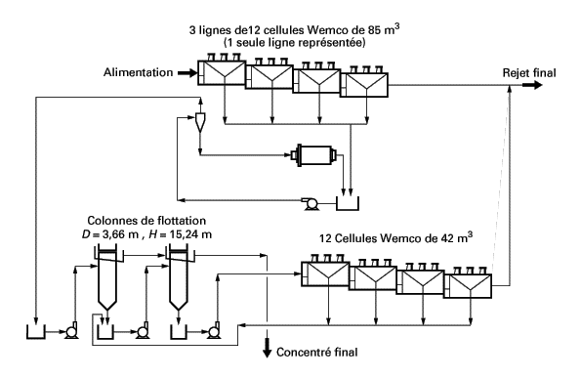flottation de la blende : sulfate de cuivre, 500 g/t ; chaux, 600 à 700 g/t ; Isobutylxanthate, 50 g/t ; MIBC, 15 g/t.

Ø  F Figure 32 : Circuit de flottation du minerai de cuivre de Grasberg-Erstberg (Nouvelle-Guinée)

Dans un but de simplification, un seul exemple limité au traitement du cuivre sulfuré est proposé ci-après. À Grasberg-Erstberg (Nouvelle-Guinée), le minerai de type porphyre cuprifère titre 1,32 % de cuivre (sous forme de sulfures principalement), 1,33 g/t d’or et 4,24 g/t d’argent. L’usine traite 115 000 t/j de minerai et est alimentée à partir d’un mélange préparé à l’avance de minerais grossiers et fins, afin d’alimenter un broyeur semi-autogène (à boulets) de 10,4 m de diamètre, constituant le broyage primaire. Le broyage secondaire humide est alimenté par des solides de dimension inférieure ou égale à 38 mm et est réalisé dans deux circuits parallèles de broyeurs de 6,1 m de diamètre en circuit fermé avec des cyclones, délivrant ainsi un produit dont le *d* 80 est de 190 µm. Le circuit de flottation-dégrossissage ([figure](http://www.techniques-ingenieur.fr/affichage/DispMain.asp?ngcmId=j3360&file=j3360/j3360-5.htm#J3360D025.HTM#J3360D025.HTM)32) est constitué par trois lignes parallèles de cellules de 85 m3 de capacité. Chaque ligne est composée de 4 bancs de 3 cellules par banc, soit un total de 36 cellules. Les concentrés de dégrossissage sont rebroyés en circuit fermé. La surverse des cyclones est relavée dans deux colonnes de flottation de 3,66 m de diamètre et de 15,24 m de haut. Le rejet des colonnes est retraité dans 12 cellules de 42 m3 . Le concentré final est rebroyé dans un « broyeur-tour » (*tower mill* ) pour être transporté hydrauliquement sur 119 km par pipe-line. L’usine récupère 88 % du cuivre, 77,3 % de l’or contenu dans 386200 t/an de concentré titrant à 31,3 % de cuivre et 28 g/t d’or.

### Flottation d’un minerai oxydé de fer

À Tilden, une méthode de flottation combinée à une méthode de floculation sélective fut mise en œuvre au cours des années 1970. Elle consiste à effectuer une flottation inverse de la gangue et convient à des minerais de type Taconite constitués, par exemple, de 30 % d’hématite (Fe2 O3), de 15 % de goethite (Fe2 O3, *n* H2O), de 5 % de magnétite (Fe3 O4) et de 50 % de quartz (SiO2). Pour déprimer l’hématite à un pH supérieur à 6, en pratique nettement basique (9-11), on utilise des amidons. On flotte le quartz au moyen d’amines en laissant dans le produit non flotté les oxydes de fer. Pour le minerai de fer considéré, il est nécessaire de broyer à 40 µm pour avoir une libération convenable du fer.

Le minerai est successivement broyé dans un broyeur autogène primaire, puis dans un broyeur à galets, dont les corps broyants sont fournis par les morceaux de dimensions supérieures à 75 mm sortant du broyeur primaire. Les particules de dimensions inférieures à 2 mm sont envoyées dans des cyclones dont la sousverse alimente le broyeur à galets. Au cours du broyage, la pulpe est conditionnée avec les réactifs suivants : soude (pour amener le pH à 11), 1 000 g/t ; silicate et Tripolyphosphate de sodium (dispersants du quartz), 400 et 100 g/t, respectivement.

On évite d’utiliser de la chaux parce que Ca2+ se fixe sur la surface du quartz, qui se trouve déprimé lors de la flottation par les amines. On ajoute à la surverse des cyclones couplés avec les broyeurs à galets, de l’amidon de maïs caustifié (traité à la soude) à raison de 100 g/t. Ce réactif joue le rôle de floculant sélectif des particules d’oxyde de fer, qui sont récupérées à la pointe d’un épaississeur ; les ultrafines, constituées de 80 % de quartz, sont évacuées dans la surverse. Après dépression des oxydes de fer par de la dextrine, on flotte sélectivement le quartz dans les conditions données dans le [tableau](http://www.techniques-ingenieur.fr/affichage/DispMain.asp?ngcmId=j3360&file=j3360/j3360-5.htm#J3360TAB6.HTM#J3360TAB6.HTM)5.

**Tableau 5 : Réactifs de flottation utilisés pour le quartz à Tilden**

|  |  |  |
| --- | --- | --- |
| Réactif | Point d’addition | Quantité (g/t) |
| Dextrine | Conditionneur et 1er épuisage | 500 |
| Mélange amine primaire-étheramine | Entrée du circuit de dégrossissage | 200 |
| Polypropylène glycol (moussant) | Circuits de dégrossissage et de relavage | 2 |

ØAprès quatre étapes d’épuisage, le flotté est floculé à la chaux et envoyé à la digue à stérile. Le non flotté (oxyde de fer) additionné d’un floculant polymérique, est épaissi et filtré. L’eau des concentrés et de la surverse de l’épaississeur des oxydes de fer est recyclée.

### Flottation d’un minerai de phosphate

La minéralisation des phosphates de Floride comporte aussi bien des éléments grossiers que des éléments très fins. La matrice est siliceuse et Silicoargileuse. Les éléments grossiers de dimension supérieure à 1,2 mm sont rejetés. Le traitement consiste en un lavage de la fraction inférieure à 1,2 mm, une séparation granulométrique et une flottation.

[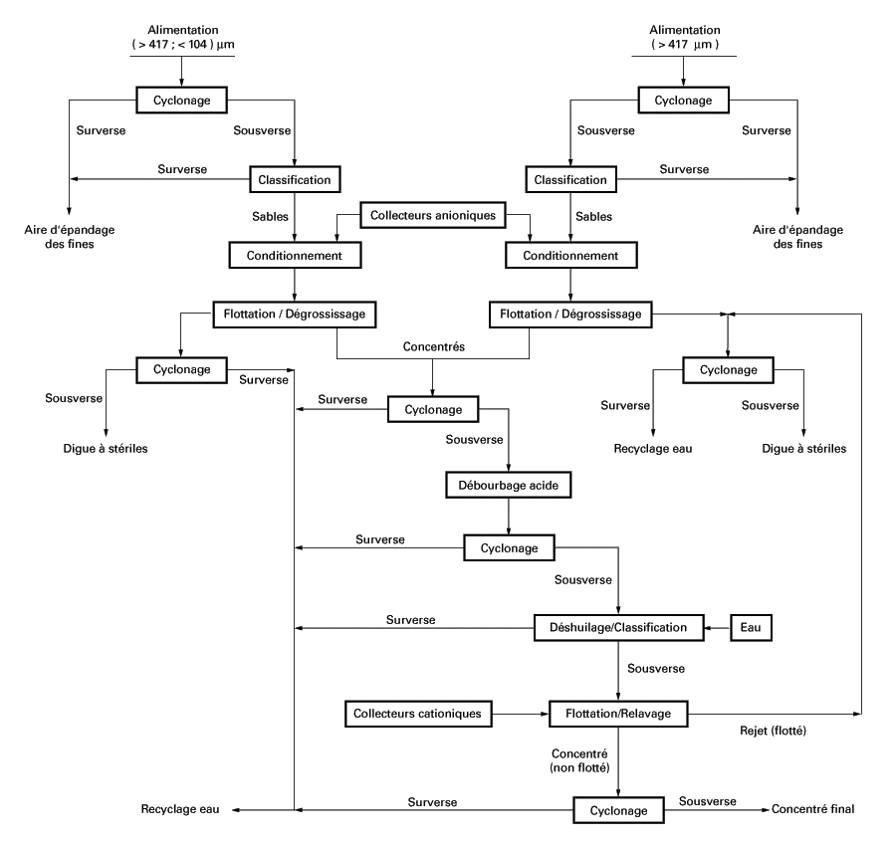](javascript:s_sec('j3360','j3360/j3360d026.htm',974,925))

Figure 33 : Circuit de flottation d’un minerai de phosphate de Floride

La flottation est réalisée soit sur pulpe deschlammée non classée, soit sur pulpe deschlammée et classée en deux catégories, grossières et fins. Seul ce dernier cas est considéré ici. Comme l’indique la [figure](http://www.techniques-ingenieur.fr/affichage/DispMain.asp?ngcmId=j3360&file=j3360/j3360-5.htm#J3360D026.HTM#J3360D026.HTM) 33, on traite séparément la fraction supérieure à 0,417 mm et la fraction 0,417 mm - 0,104 mm, qui dans les deux cas subissent un nouveau deschlammage. Les deux fractions sont conditionnées en pulpe épaisse (70 % en moyenne de solides), avec de l’acide gras (*tall oil*), du fuel et des modificateurs de pH (soude, ammoniaque). Avant d’entrer dans le circuit de flottation, la pulpe est diluée jusqu’à une concentration en solides de 20 à 30 % et son pH est de 8. La seule différence est que pour le conditionnement des grossiers, on utilise un conditionneur horizontal alors que, pour les fins, il est vertical. Les concentrés peuvent être réunis ou traités séparément. Après cyclonage pour épaissir la pulpe, ils subissent une attrition, un rinçage à l’acide sulfurique, puis une flottation de la silice à l’amine de suif et au kérosène. Les consommations de réactifs sont données dans le [tableau](http://www.techniques-ingenieur.fr/affichage/DispMain.asp?ngcmId=j3360&file=j3360/j3360-5.htm#J3360TAB7.HTM#J3360TAB7.HTM)**6**.

**Tableau 6 : Consommation des réactifs dans la flottation des phosphates de Floride**

|  |  |  |
| --- | --- | --- |
| Étape | Réactif | Consommation par tonne de concentré (kg) |
| Flottation anionique | Acide gras Fuel Ammoniaque | 2,70 3,40 0,60 |
| Conditionnement acide | Acide sulfurique | 5,40 |
| Flottation cationique | Amine Kérosène | 0,35-0,45 0,24 |

Ø  Tableau   - Consommation des réactifs dans la flottation des phosphates de Floride

Après avoir densifié les concentrés par cyclonage, ceux-ci vont aux trémies de stockage où ils s’essorent par gravité. Les grossiers à l’entrée du traitement titrent 13,8 à 18,3 % P2 O5, et les fins 9,2 % P2 O5. Les concentrés, après flottation cationique, titrent 32,1 % P2 O5, mais il est possible d’atteindre des catégories marchandes à 33,4-35,3 % P2 O5 et 4 % de SiO2.

## Flottation ionique et flottation de précipité

La flottation ionique n’a pas connu un véritable développement industriel, et ce malgré les nombreux travaux rapportés dans la littérature scientifique et technique (cf. article *Flottation : mécanismes et réactifs*  [[J 3 350]](javascript:s_main('j3350','j3350/j3350.htm')) ). Cela est probablement dû au fait que peu de travaux de laboratoire ont concerné les milieux industriels, d’une part, et que la consommation en collecteur, qui varie généralement de deux à quatre fois la stœchiométrie de réaction de formation du composé « collecteur-ion à extraire », d’autre part, est élevée. Ce n’est que depuis le début des années 1980 que la flottation ionique a effectivement été appliquée à des cas industriels concrets, notamment à :

* l’acide phosphorique de voie humide, où les travaux ont été menés jusqu’au stade pilote, pour la récupération de l’uranium  et l’élimination du cadmium et de l’arsenic. Le collecteur utilisé pour l’uranium est le Didodécylesterdiphosphonate de sodium, et celui pour le cadmium et l’arsenic est le Diéthyldithiophosphate de sodium ;
* la purification des solutions de lixiviation et d’extraction de l’uranium, par élimination du molybdène avec l’Alfa -benzoïne oxime en milieux sulfurique et nitrique et de celle du zirconium en milieu carbonaté, le collecteur étant de l’acide octylhydroxamique ;
* la récupération de l’argent à partir des bains de blanchiment-fixation photographiques, en utilisant comme collecteur le diisobutyldiphosphinate de sodium. Des essais de recyclage des bains après flottation ionique de Ag se sont avérés très concluants.

Quant à la flottation de précipité, elle est surtout utilisée dans le traitement des eaux pour l’épaississement des boues. Notons que les boues d’hydroxydes métalliques, notamment celles du fer et de l’aluminium, permettent d’éliminer de nombreuses impuretés présentes dans l’eau (Hg, Se, Pb, Zn, Cu, Cd, As, ...), même à des concentrations inférieures au mg/l.

## Données économiques

On se limite dans ce qui suit au domaine de la flottation, donc aux machines et opérations nécessaires au traitement de la pulpe, entre l’entrée dans la première cellule et la sortie du rejet de la dernière cellule. On exclut donc les opérations de séparation liquide-solide, d’épandage des stériles, de recyclage et de traitement des effluents, etc.

Le poste le plus important pour déterminer l’investissement est le prix d’achat des machines de flottation. Les prix des machines installées comprenant le prix de la charpente et des accessoires (moteurs, goulottes, air comprimé, tuyauterie, pompe de jonction) sont variables selon les circuits. Aussi ne donne-t-on qu’un coefficient moyen pour extrapoler les prix des cellules. Les frais proportionnels sont limités aux coûts opératoires directs d’exploitation et d’entretien.

### Investissement

L’investissement correspondant aux circuits de flottation est de l’ordre de 13 à 15 % de l’investissement global de l’usine de concentration dans le cas des métaux non ferreux de base (Cu, Pb, Zn...), pour des installations de capacité inférieure à 10 000 t/j et se situe à des valeurs légèrement inférieures, de 10 à 12 %, pour des installations de capacité supérieure. Des valeurs voisines sont relevées pour les minerais non métalliques.

L’investissement total peut être calculé en multipliant en moyenne par 3,5 le prix des équipements et en ajoutant 15 % du total pour tenir compte des impondérables. Les prix unitaires des cellules industrielles à agitation mécanique groupées par banc de dix, incluant les pales des écumeurs et leur mécanisme d’entraînement, les boîtes d’alimentation, de jonction et de décharge, les carters de protection des moteurs, mais excluant le prix des moteurs, de l’air comprimé et des goulottes.

Les prix des colonnes de flottation sont également en :

### Frais proportionnels

La part des coûts opératoires attribuables à la flottation, incluant la consommation de réactifs, la main-d’œuvre et la maintenance, les pièces de rechange, l’énergie et la lubrification, sont en moyenne de 30 % des coûts opératoires de l’ensemble de l’usine de concentration. À titre d’exemple, ils varient entre 10 et 35 % pour le cuivre, 15 et 40 % pour le plomb/zinc et 30 et 50 % pour la fluorine.

La consommation de réactifs est extrêmement variable d’un minerai à un autre. Le [tableau](http://www.techniques-ingenieur.fr/affichage/DispMain.asp?ngcmId=j3360&file=j3360/j3360-6.htm#J3360TAB8.HTM#J3360TAB8.HTM)7 donne les domaines de variation pour certains d’entre eux. Les coûts des réactifs varient suivant les fabricants et les conditions de livraison.

Le coût de la main-d’œuvre est très variable selon les pays. Aussi, on ne peut considérer que la répartition de la main-d’œuvre en fonction de la taille de l’usine. Pour les usines traitant moins de 5 000 t/j, un employé par poste est nécessaire, secondé pendant un poste par un deuxième employé pour préparer les réactifs. La supervision est assurée par le chef de poste pour l’ensemble de l’usine. Pour les usines importantes, le nombre d’employés est évidemment supérieur, sans être directement proportionnel à la capacité. La supervision est assurée en fonction du nombre de personnes (un superviseur pour huit personnes).

La consommation d’énergie est principalement celle des moteurs électriques des cellules de flottation, des conditionneurs et des pompes de transfert. Elle est extrêmement variable suivant les cas, la complexité des opérations, la conception des circuits. Elle peut varier de 2,5 à 7,8 kWh/t pour l’ensemble du circuit de flottation.

L’entretien des cellules de flottation (main-d’œuvre et fournitures), malgré la robustesse du matériel, peut être un poste assez lourd si l’on traite des pulpes abrasives. Dans ce cas, on dépense, tous les deux ans environ, 30 % du prix d’achat de la machine sous forme de pièces de rechange. En moyenne, la part de la main- d’œuvre et des fournitures nécessaires à la marche du circuit de flottation est comprise entre 20 et 30 % du coût opératoire total.

**Tableau 7 : Domaine de variation de la consommation de réactifs de flottation**

|  |  |  |
| --- | --- | --- |
| **Réactif** | **Rôle** | **Consommation (g/t)** |
| Xanthate | Collecteur | 25-90 |
| Dithiophosphate | Collecteur | 25-90 |
| Amines | Collecteur | 45-450 |
| Acides gras | Collecteur | 225-1 350 |
| CuSO4 | Activant | 90-2 250 |
| NaSiO3 | Déprimant | 225-1 350 |
| NaCN | Déprimant | 45-225 |
| ZnSO4 | Déprimant | 45-1 350 |
| Huile de pin | Moussant | 4,5-135 |
| MIBC | Moussant | 3-225 |
| TEB | Moussant | 9-60 |